SNSはあなたの履歴書

人権から考える｢SNSトラブル防止｣⑦

「　　炎上の痕跡はネット上に残り続ける　　」

『進学』『就職』『結婚』人生の節目にあなたの進路に影響する！

ネット上にある書込

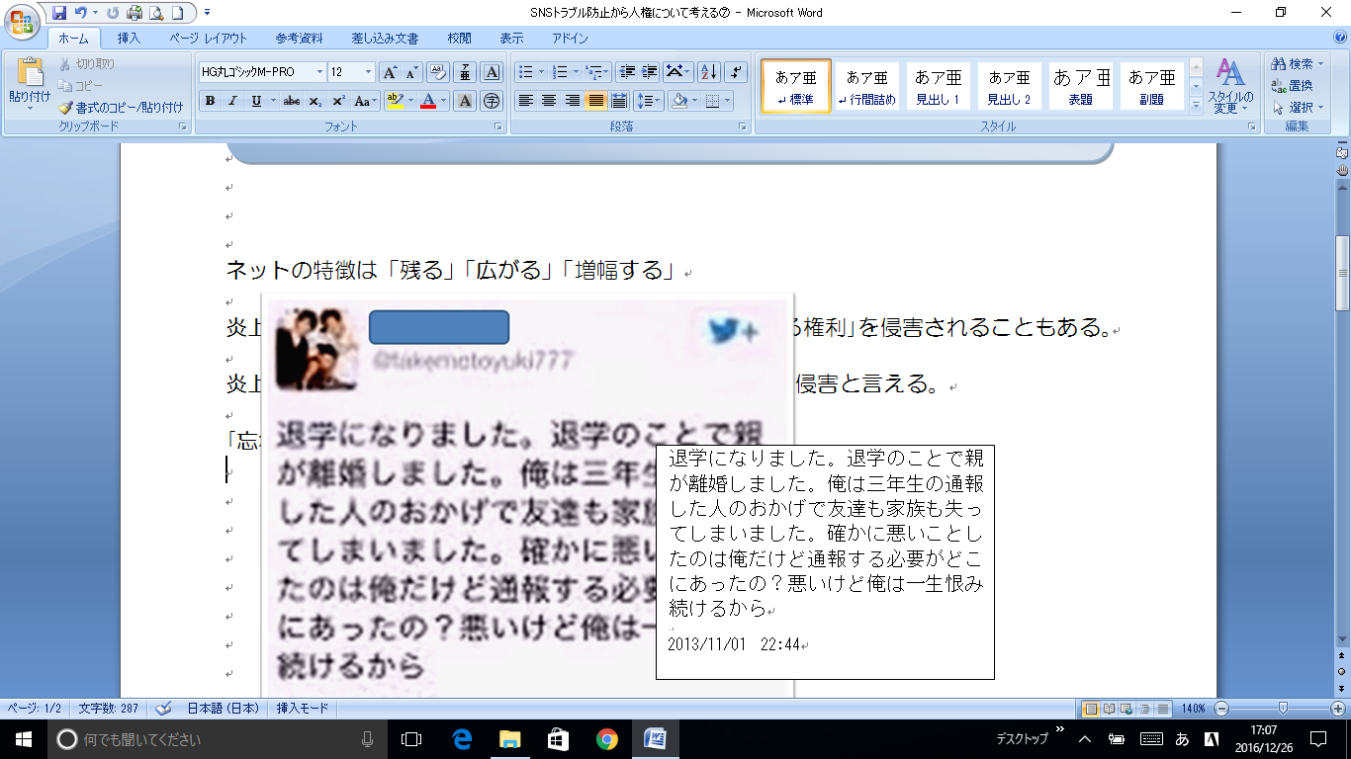

退学になりました。退学のことで親が離婚しました。俺は三年生の通報した人のおかげで友達も家族も失ってしまいました。確かに悪いことしたのは俺だけど通報する必要がどこにあったの？悪いけど俺は一生恨み続けるから

2013/11/01　22:44

　●注意点●

　･本人は、ＳＮＳ上の特定の友人にしか見せていないと思い込んでいる。

　･この手の不適切な投稿は、｢バカッターまとめ｣等のサイトに集められ、ネット上に晒される傾向にある。ただ、事実かどうかは分からない。

●炎上の原因といわれる行為●

無免許･暴走行為

　　　　↓

ツイッターで自慢

　　　　↓

暴走行為写真流出

　　　　↓

第一次炎上

(ツイッター捜索され)

　　　　↓

喫煙写真など流出

(第二次炎上)

※ツイッター捜索：対象者がどの様な人物なのか、本人のこれまでのツイートを遡って調べ上げること。

◎ネットの特徴

「残る」・「広がる」・「増幅する」

「残　　る」：一度拡散すると、100％の回収は不可能。コピー･保存が簡単だから。

「広 が る」：ＳＮＳの繋がりは、ネット回線の繋がり。流出すれば無限に広がる。

「増幅する」：ネット上の情報は、良い感情も悪い感情も“増幅”して伝わる傾向。

◎炎上を引き起こす投稿の特徴

「不快」・「迷惑行為」・「非行／犯罪」⇒　炎上する！

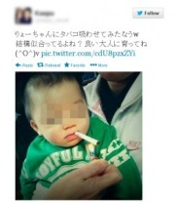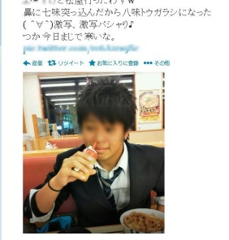

目立ちたいる

ウケる

**MEMO**

●　『忘れられる権利』について　●

忘れられる権利とは、ネットの検索結果に過去の犯罪等の情報が掲載されないよう、検索結果

から削除してもらう権利のことです。東京高裁では、忘れられる権利を名誉権やプライバシー権と別個独立して認める必要がないとして、権利性を否定しました。

心得

進学･就職時には、企業や大学等は、『ＳＮＳであなたをチェック』！

「ＳＮＳは、あなたという人物像を世に示す履歴書となる」と心得よ！

SNSはあなたの履歴書

人権から考える｢SNSトラブル防止｣⑦　ワークシート

「　　　　　　　　　　　　　　　　　」

『　　』『　　』『　　』人生の節目にあなたの進路に影響する！

ネット上にある書込



退学になりました。退学のことで親が離婚しました。俺は三年生の通報した人のおかげで友達も家族も失ってしまいました。確かに悪いことしたのは俺だけど通報する必要がどこにあったの？悪いけど俺は一生恨み続けるから

2013/11/01　22:44

　●注意点●

　･本人は、ＳＮＳ上の特定の友人にしか見せていないと思い込んでいる。

　･この手の不適切な投稿は、｢バカッターまとめ｣等のサイトに集められ、ネット上に晒される傾向にある。

●右の人が炎上した原因●

無免許･暴走行為

　　　　↓

ツイッターで自慢

　　　　↓

暴走行為写真流出

　　　　↓

第一次炎上

(ツイッター検索され)

　　　　↓

喫煙写真など流出

(第二次炎上)

※ツイッタ検索：対象者がどの様な人物なのか、本人のこれまでのツイートを遡って調べ上げること。

◎ネットの特徴

「　　　」・「　　　　」・「　　　　　　」

「　　　　」：一度拡散すると、100％の回収は不可能。　　　　　　　　　だから。

「　　　　」：ＳＮＳの繋がりは、　　　　　　　　　　。流出すれば無限に広がる。

「　　　　」：ネット上の情報は、　　　　　　　　　　　　　　　　　　　　傾向。

◎炎上を引き起こす投稿の特徴

「　　　」・「　　　　　」・「　　／　　」⇒　炎上する！



目立ちたいる

ウケる

**考えよう**

　　　　　　Q.ネット流出情報は｢いつまでも忘れてもらえない｣。ではあなたがすべきことは？

　　･　　時には、企業や大学等は、『　　　　　　　　　　　』！

「ＳＮＳは、　　　　　　　　を世に示す　　　　となる」と心得よ！

心得

|  |  |  |  |
| --- | --- | --- | --- |
| 学校 | 年　　組　　番 | 氏名 |  |